Формирование основ безопасности жизнедеятельности детей дошкольного возраста посредством сказки

Одной из важнейших для человечества потребностей является обеспечение безопасности его жизнедеятельности. Поэтому задача педагогов состоит в том, чтобы подготовить детей к встрече с различными сложными, а порой опасными жизненными ситуациями. Любая общепринятая норма должна быть осознана и принята маленьким человеком – только тогда она станет действенным регулятором его поведения.
Обучение правилам безопасности детей дошкольного возраста можно проводить на примере сказок. Ведь сказки играют важную роль в становлении личности ребенка, в формировании его поведения. Сказки формируют представления о том, что такое хорошо и что такое плохо, знакомят с опасными ситуациями, позволяют увидеть, к чему приводит нарушение правил и помогают делать выводы о том, как правильно себя вести.
Предлагаем вам варианты игр с детьми по формированию безопасного поведения на примере русской народной сказки «Колобок» с использованием игры «Фонарики» В.В. Воскобовича.

Картотека игр для старшего дошкольного возраста
по основам безопасности жизни.

Форма работы: групповая/индивидуальная.
Образовательные области согласно ФГОС ДО: социально-коммуникативное развитие, художественно-эстетическое развитие, речевое развитие, познавательное развитие.

Задачи игры: дать детям понятия о том, что приятная внешность не всегда соответствует добрым намерениям. Формировать умение разбираться в ситуации, которая несет в себе опасность и правильно реагировать в таких случаях: обратить внимание прохожих и взрослых на себя, уметь звать на помощь, уметь сказать «нет» на предложения незнакомого взрослого. Развивать мышление, формировать навыки безопасного поведения, мелкую моторику рук, конструкторские способности; активизировать словарь по теме.

Материалы и оборудование: «Фиолетовый лес», игра «Фонарики Ларчик», «Эталонные фигуры Ларчик».

Ход игры:
- Ребята, а вы знаете сказку про Колобка? (Ответы детей). Сегодня мы вместе с вами ее расскажем, а поможет нам в этом игра «Фонарики». Только сказка у нас будет с необычным сюжетом. Готовы? (Ответы детей).
- Сначала давайте вспомним героев сказки. (Дети перечисляют героев сказки).
Педагог обращает внимание детей на то, что игра «Фонарики» состоит из различных геометрических фигур разного размера и предлагает составить героев сказки схематично, используя эти фигуры.

Задание педагога:
- составить изображение деда и бабки из игры «Фонарики».
- рассказать начало сказки «Колобок».

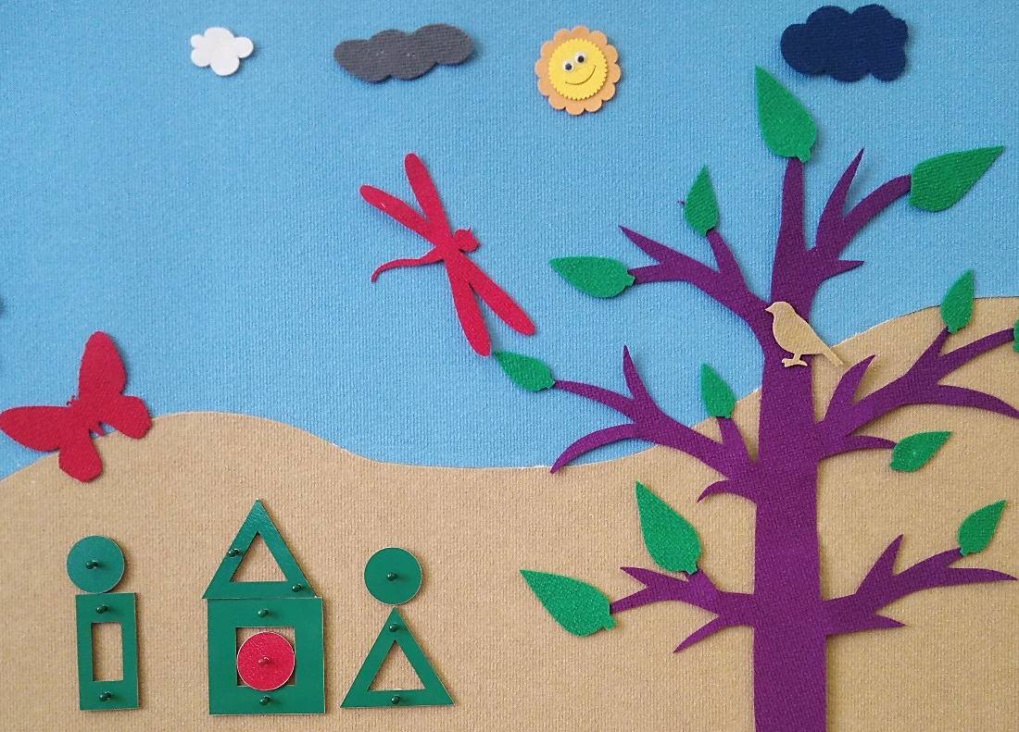
Рис. 1. Изображение деда и бабки из игры «Фонарики».

- Ребята, когда Колобок укатился от деда и бабки, кто ему встретился? (Ответы детей).
Задание педагога:
- составить изображение зайца из игры «Фонарики».
- продолжить рассказывать сказку «Колобок».
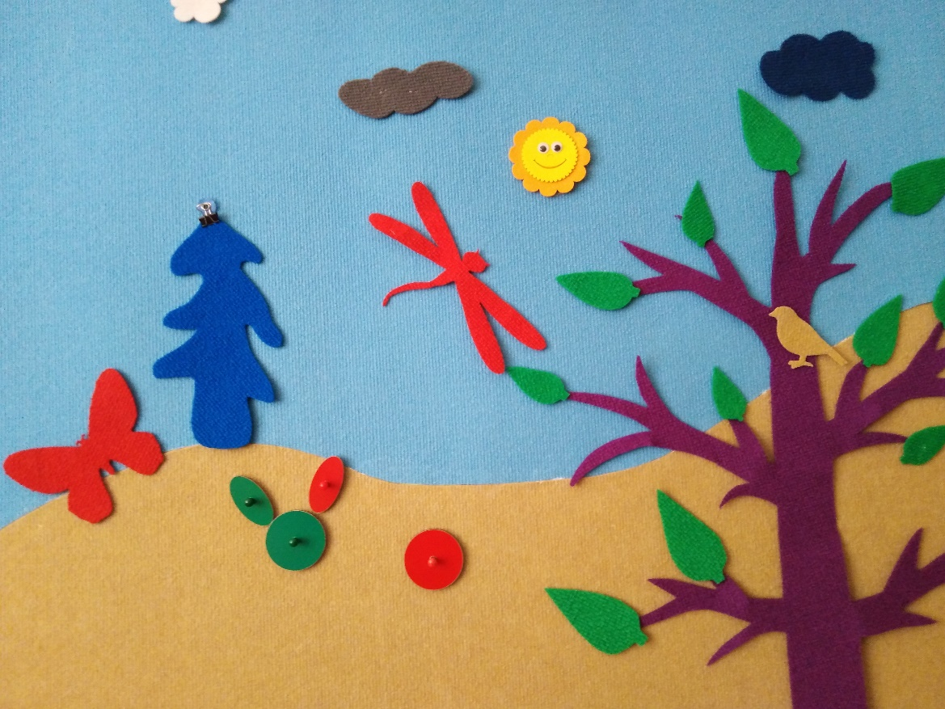
Рис. 2. Изображение зайца из игры «Фонарики».

Педагог предлагает детям ответить на следующие вопросы:
- Колобок отправился в лес без взрослых, правильно ли он сделал?
- Если Заяц предложит Колобку конфету нужно соглашаться взять ее?
- Правильно вы ответили, что одному без взрослых гулять не следует, потому что это действительно опасно. Молодцы, что посоветовали Колобку ничего не брать у Зайца, потому что разговаривать с незнакомыми и брать у них что-либо не нужно.

- Назовите следующего героя сказки, который повстречался Колобку. (Ответы детей).
Задание педагога:
- составить изображение волка из игры «Фонарики».
- продолжить рассказывать сказку «Колобок».
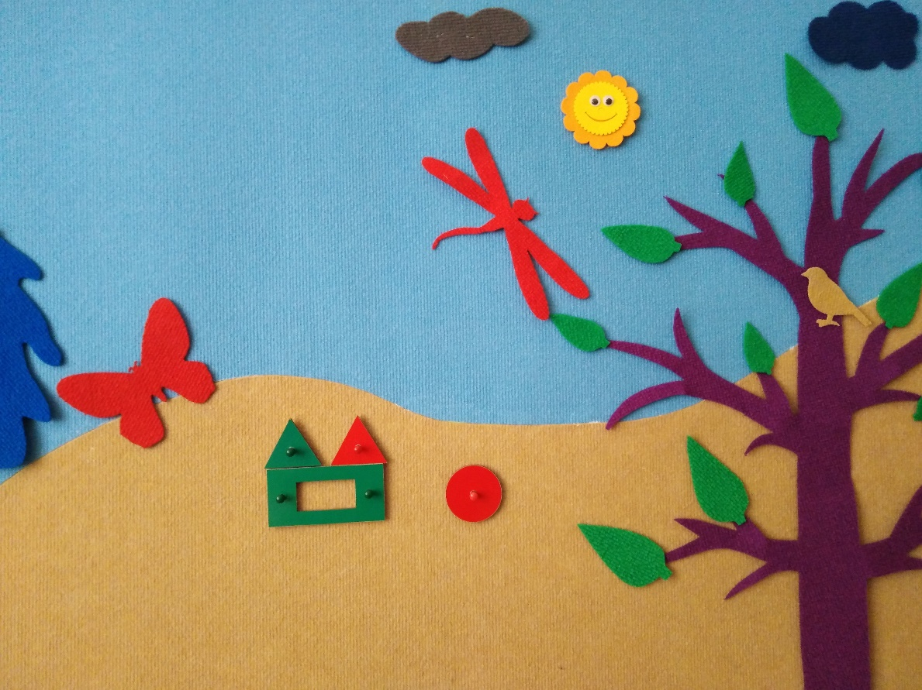
Рис. 3. Изображение волка из игры «Фонарики».

- Колобок очень устал, а тут Волк на машине и предлагает подвезти Колобка.
Педагог предлагает детям ответить на следующие вопросы:
- Нужно ли Колобку соглашаться сесть к Волку в машину?
- А если Волк скажет, что это дед и бабка попросили Волка помочь Колобку?
- Молодцы, никогда не нужно соглашаться садиться в машину к незнакомым людям. Даже если водитель говорит, что хочет отвезти вас к родителям. Не верьте, ни в коем случае! Мама и папа за вами не пошлют незнакомого человека, не предупредив вас.

- Катится, катится Колобок, а навстречу ему Медведь из кустов, схватил нашего Колобка и бросился бежать с ним в лес.
Задание педагога:
- составить изображение медведя из игры «Фонарики».
- продолжить рассказывать сказку «Колобок».
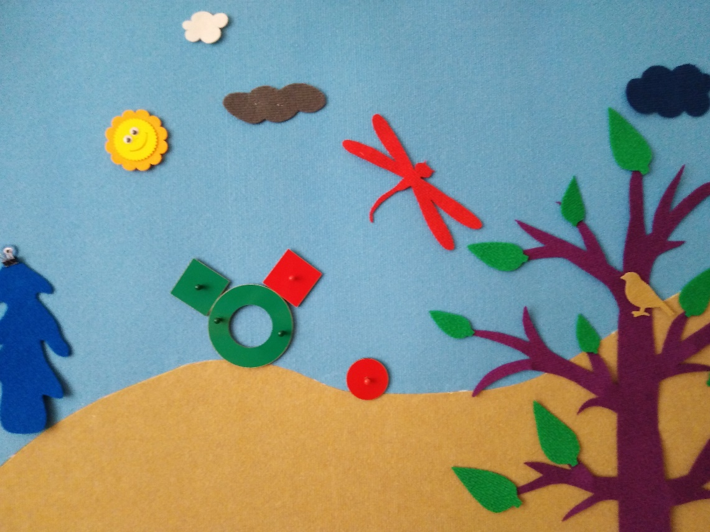
Рис. 4. Изображение медведя из игры «Фонарики».

Педагог предлагает детям ответить на следующие вопросы:
- Что теперь нужно делать Колобку?
- Как поступить в опасной ситуации?
- Запомните, когда вас пытается схватить или увести чужой, незнакомый, нужно постараться вырваться или броситься к кому-нибудь из прохожих за помощью. И кричите очень громко: «Помогите мне! Это не мой папа! Я его не знаю!» Запомнили? (Ответы детей).

- Что же произошло с Колобком? Колобок очень сильно испугался и решил отдохнуть на пенечке. А тут по дорожке шла…кто бы вы думали? (Ответы детей).
Задание педагога:
- составить изображение лисы из игры «Фонарики».
- продолжить рассказывать сказку «Колобок».
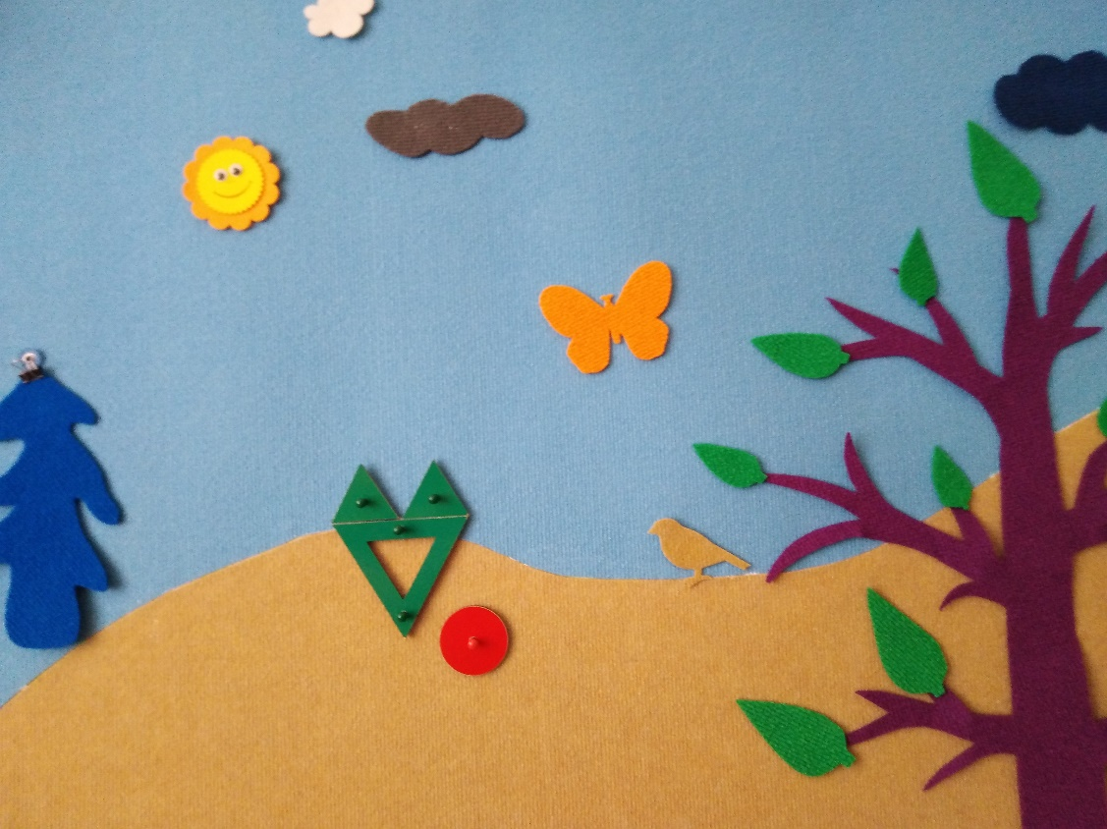
Рис. 5. Изображение лисы из игры «Фонарики».

- Лиса увидела Колобка и похвалила его, какой он румяный и красивый! Потом попросила Колобка спеть для нее песенку. Колобок обрадовался, что его похвалили и спел песенку для Лисы. Лисе очень понравилось, и она позвала Колобка собой в кино.
Педагог предлагает детям ответить на следующие вопросы:
1. Что ответил Колобок Лисе?
2. Правильно ли он сделает, если согласить пойти с Лисой в кино?
- Все забыл Колобок, обрадовался и побежал с Лисой. А Лиса его…ам – и съела. Вот так грустно закончилась сказка про Колобка.
- Ребята, с друзьями можно спокойно играть и дружить. Но твердо запомните незнакомым доверять НЕЛЬЗЯ.

- Давайте подведем итог, что бы могло спасти Колобка. (Ответы детей). Где играют дети и в сопровождении кого? (Ответы детей).
Задание педагога:
- сконструировать огражденную площадку для Колобка из «Эталонных фигур Ларчик».

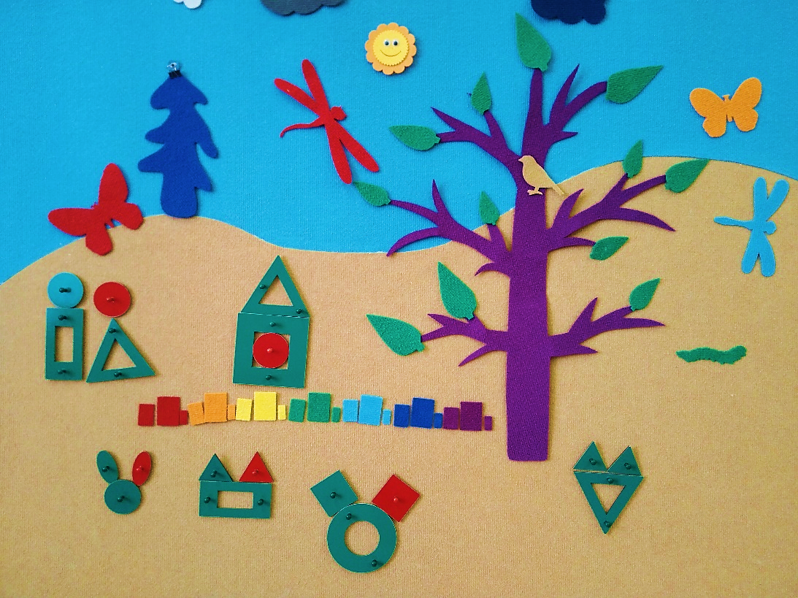
Рис. 5. Огражденная площадка для Колобка из «Эталонных фигур Ларчик».

В конце подводится итог, что все дети гуляют на отведенных для прогулок площадках и под присмотром взрослых.

